**Приложение 6**

**Реализация практики**

[**Мастер-класс «Знаки на дорогах»**](https://uinspektora.blogspot.com/2022/03/blog-post.html)

[**марта 08, 2022**](https://uinspektora.blogspot.com/2022/03/blog-post.html)

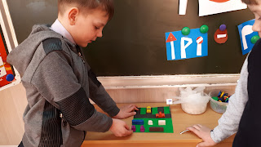

  В ходе проведённой акции по правилам дорожного движения в лицее проводились практические занятия и мастер-классы. Играли в настольные дидактические игры: «Правила дорожного движения», «Дорожные знаки», «Викторина ПДД», «Знаки на дорогах», «Законы улиц и дорог», «Путешествие пешехода», «Водитель и пассажир», «Юный пешеход», «Кто быстрей?» (собирание машины из бумажных деталей).

[**Акция «Письмо водителю». Создание писем –обращений к водителям.**](https://uinspektora.blogspot.com/2022/02/blog-post_24.html)

[февраля 24, 2022](https://uinspektora.blogspot.com/2022/02/blog-post_24.html)

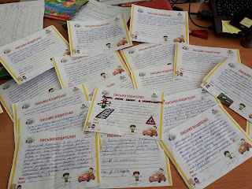

 Актуальность мероприятия в том, что в процессе написания писем  
и вручения их водителям, у детей формируется ответственное отношение  
к безопасности на дорогах и культура поведения на дорогах, нетерпимость  
к нарушениям правил дорожного движения.

[**Акция «Безопасная горка» Профилактическое мероприятие с инспектором ГИБДД**](https://uinspektora.blogspot.com/2022/01/blog-post_69.html)

[**января 30, 2022**](https://uinspektora.blogspot.com/2022/01/blog-post_69.html)

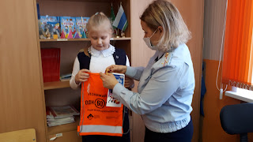

  Акция «Безопасная горка» Профилактическое мероприятие с инспектором ГИБДД Провела беседу на тему: " Безопасное   катание   на   горках, коньках и ватрушках". Инспектор ГИБДД Чебыкина Е.В. рассказала о том, что самые любимые развлечения зимой является катание со снежных горок. Елена Витальевна отметила, что в последнее время популярность приобрели надувные санки, но к сожалению катание   на ватрушках это один это один из самых травмоопасных видов катания. Чтобы отдых был приятным и безопасным дети закрепили правила при катании с гор на ватрушках: - категорически запрещается скатываться с горок, которые расположены вблизи проезжей части нельзя!

**ЧЕЛЛЕНДЖ # ПДДёлка НОВОГОДНЕЕ НАСТРОЕНИЕ**.

К участию в челлендже # ПДДёлка, присоединились ребята БМАОУ лицея № 3 «Альянс». Ребята вместе с классными руководителями украсили свою ёлку в классе дорожными знаками, напомнили об опасных горках ребятам.

**[Мастер-класс "Засветись"](https://uinspektora.blogspot.com/2021/12/blog-post.html)**

[декабря 22, 2021](https://uinspektora.blogspot.com/2021/12/blog-post.html)

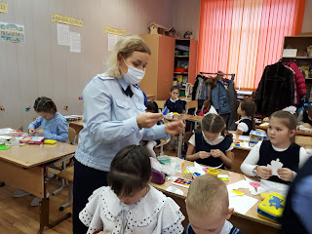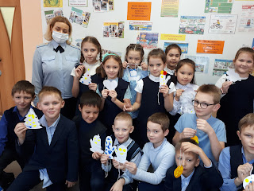

  В рамках областного профилактического мероприятия «Горка» инспектор ГИБДД Чебыкина Елена Витальевна   провела мастер-класс по изготовлению световозвращателей «Засветись!» в БМАОУ лицее№ 3 «Альянс». Обучающиеся   с интересом делали новогодние по выбору различной формы световозвращатели: елочки, варежки, снежинки, колокольчики. Дети узнали, для чего нужен световозвращатель, насколько важно иметь световозвращатель на своей одежде и аксессуарах, чтобы повысить свою безопасность при переходе через проезжую часть.

**[ЮИД СОЦИАЛЬНАЯ ВИДЕОРЕКЛАМА "ОБРАЩЕНИЕ К РОДИТЕЛЯМ, ДЕТЯМ И ВОДИТЕЛЯМ"](https://uinspektora.blogspot.com/2021/11/blog-post_20.html)**

[ноября 20, 2021](https://uinspektora.blogspot.com/2021/11/blog-post_20.html)

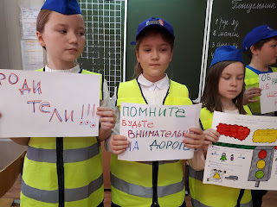

  https://disk.yandex.ru/i/_1Iln4XT-fPwnA

**[ГОРОДСКОЙ КОНКУРС РИСУНКОВ "ДОРОГА БЕЗОПАСНОСТИ"](https://uinspektora.blogspot.com/2021/11/blog-post_73.html)**

[ноября 17, 2021](https://uinspektora.blogspot.com/2021/11/blog-post_73.html)

В Муниципальном конкурсе стали призеры, обучающиеся 4 класса и 5 класса.

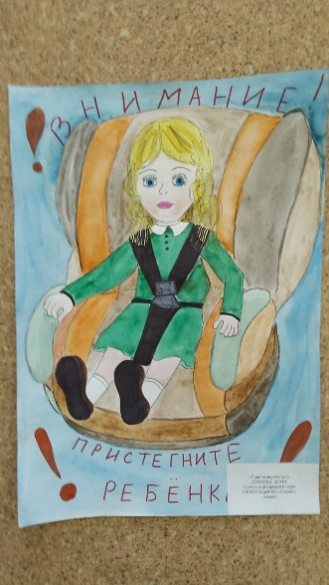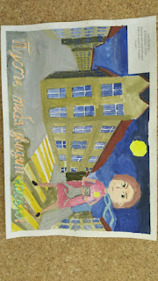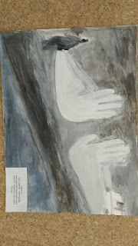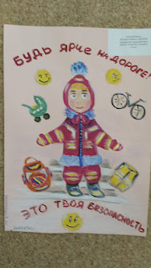

**ГОРОДСКОЙ КОНКУРС РИСУНКОВ "ДОРОГА БЕЗОПАСНОСТИ" ПОБЕДИТЕЛИ ЛИЦЕЙСКОГО ТУРА ГОРОДСКОГО КОНКУРСА, ПОЗДРАВЛЯЕМ!!!**

**[«День памяти жертв ДТП» ЮИД Социальная реклама"ОБРАЩЕНИЕ К РОДИТЕЛЯМ,ДЕТЯМ И ВОДИТЕЛЯМ"](https://uinspektora.blogspot.com/2021/11/blog-post_33.html)**

[ноября 17, 2021](https://uinspektora.blogspot.com/2021/11/blog-post_33.html)

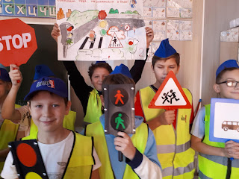

  Обращение   к   родителям и детям по соблюдению правил дорожного движения.  Обращение   к учащимся младшей возрастной группы. Улица всегда таит в себе опасность. ... При этом появление человека перед автомобилем не оставляет водителю времени для действий по предотвращению наезда. При наличии в поле зрения пешеходных переходов пешеходы имеют право только по ним пересекать проезжую часть, а при их отсутствии - на перекрестках (по линии тротуаров и обочин). Очень опасно выходить на проезжую часть из-за кустов, деревьев, стоящего транспорта.

**[«День памяти жертв ДТП»ЮИД Социальная акция "ДЕТЯМ -БЕЗОПАСНЫЕ ДОРОГИ!"](https://uinspektora.blogspot.com/2021/11/blog-post_7.html)**

[ноября 17, 2021](https://uinspektora.blogspot.com/2021/11/blog-post_7.html)

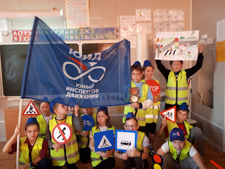

ЮИД Социальная акция "ДЕТЯМ -БЕЗОПАСНЫЕ ДОРОГИ!"   Акция. Цель: профилактика детского дорожно-транспортного травматизма; привлечение внимания пешеходов и водителей к проблеме использования световозвращающих элементов в темное время суток. «Засветись».

**[«День памяти жертв ДТП» Мультимедийная игра «Правила дорожные знать каждому положено!»](https://uinspektora.blogspot.com/2021/11/blog-post_0.html)**

[ноября 17, 2021](https://uinspektora.blogspot.com/2021/11/blog-post_0.html)

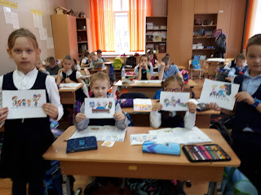

  Мультимедийная игра «Правила дорожные знать каждому положено!» прошла в 1-5 классах.   Цель мероприятия: познакомить учащихся с правилами дорожного движения, учить понимать сигналы светофора, жесты регулировщика, дорожные знаки, формировать навыки поведения на улице, расширить знания учащихся по безопасности движения, воспитывать интерес и уважение к общему закону дорог и улиц, развивать внимание, активность, дисциплинированность, ответственность.

**[«День памяти жертв ДТП» мероприятие: «Путешествие в город Правил дорожного движения»».](https://uinspektora.blogspot.com/2021/11/blog-post_14.html)**

[ноября 17, 2021](https://uinspektora.blogspot.com/2021/11/blog-post_14.html)

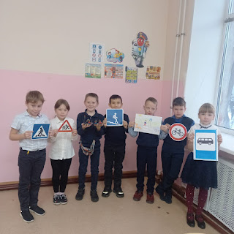

  17 ноября проводилось мероприятие: «Путешествие в город Правил дорожного движения»». Он проходил под лозунгом «Знают все мои друзья, знаю ПДД и я».   В гости к учащимся пришли герои: Светофор, Знайка и Незнайка. Светофор, Знайка и учащиеся учили Незнайку как правильно вести себя на дороге и соблюдать правила дорожного движения.

**[«День памяти жертв ДТП» Олимпиада "БЕЗОПАСНЫЕ ДОРОГИ"](https://uinspektora.blogspot.com/2021/11/blog-post_47.html)**

[ноября 17, 2021](https://uinspektora.blogspot.com/2021/11/blog-post_47.html)

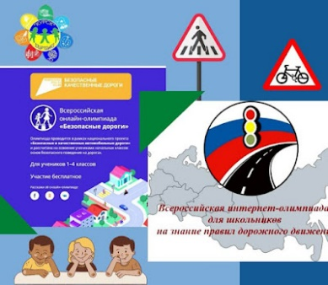

В   рамках   национального   проекта «Безопасные   качественные   дороги» Министерство транспорта Российской Федерации и Министерство внутренних дел Российской Федерации совместно с Министерством просвещения Российской Федерации и АНО «Национальные приоритеты» проводят Всероссийскую онлайн- олимпиаду для школьников 1–9-х классов «Безопасные   дороги» (далее –  Олимпиада). на знание   основ   безопасного   поведения   на   дорогах.  Олимпиада пройдет на образовательной платформе Учи.ру с 1 по 19 ноября 2021 года. Участие в Олимпиаде бесплатное. Для прохождения Олимпиады участнику необходимо иметь компьютер или планшет.

**[«День памяти жертв ДТП» Фоточеллендж "МЕНЯ НА ДОРОГЕ ВИДНО"](https://uinspektora.blogspot.com/2021/11/blog-post_17.html)**

[ноября 17, 2021](https://uinspektora.blogspot.com/2021/11/blog-post_17.html)

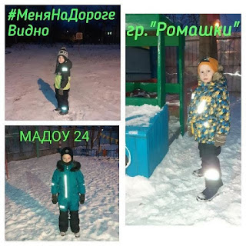

 Участники Фоточелленджа "МЕНЯ НА ДОРОГЕ ВИДНО», призванные привлечь внимание людей к проблемам аварийности на дорогах, почтить память жертв дорожных аварий, помочь людям, пострадавшим в ДТП. https://vk.com/wall-139612704_6821 https://www.instagram.com/p/CWTRWK0sODG/?utm_medium=copy_link --

**[«День памяти жертв ДТП» Профилактические беседы с инспекторами ГИБДД. Всемирный День памяти жертв ДТП «Берегите жизнь!»](https://uinspektora.blogspot.com/2021/11/blog-post.html)**

[ноября 17, 2021](https://uinspektora.blogspot.com/2021/11/blog-post.html)

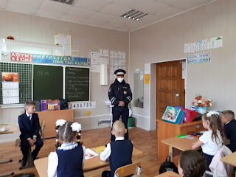

  Всемирный День памяти жертв ДТП «Берегите жизнь!» для учащихся 3-4 классов. Цель: научить соблюдать правила дорожного движения; правила поведения пешеходов; нормы безопасного и культурного поведения в транспорте и на улицах города; осознавать ответственность за свои поступки.

**[В рамках профилактического мероприятия "Осенние каникулы -2021!" отряд ЮИД](https://uinspektora.blogspot.com/2021/10/2021.html)**

[октября 27, 2021](https://uinspektora.blogspot.com/2021/10/2021.html)

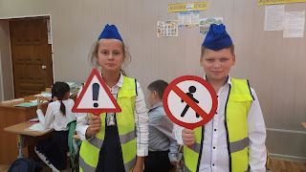

  Накануне каникул ЮИД рассказали ребятам, что с наступлением осенне-зимнего периода значительно уменьшается световой день, поэтому очень важно в это время использовать светоотражающие элементы. Фликеры – это специальные устройства, которые ярко светятся в темное время суток в свете фар автомобилей и являются единственным средством, увеличивающим контраст фигуры человека по сравнению с окружающей средой.

**[В преддверии школьных осенних каникул «Родительский патруль»](https://uinspektora.blogspot.com/2021/10/blog-post_27.html)**

[октября 27, 2021](https://uinspektora.blogspot.com/2021/10/blog-post_27.html)

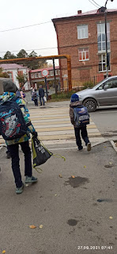

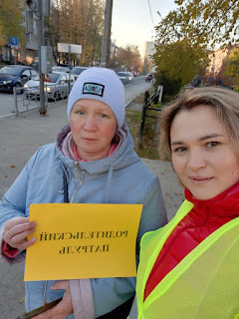

  В нашем лицее родительская общественность активно поддерживает работу по повышению безопасности юных участников дорожного движения. В преддверии школьных осенних каникул «Родительский патруль» вышел на дежурство на пешеходный переход около школы. Родители наблюдали за соблюдением ПДД детьми при переходе дороги, напомнили юным пешеходам алгоритм действий безопасного перехода, обратили внимание на значение дорожных знаков, вручили памятки «Юный пешеход». По итогам данного мероприятия нарушений правил дорожного движения выявлено не было.

**[Профилактические мероприятия «Внимание – каникулы!» Урок с «Лабораторией безопасности» для учеников начальной школы](https://uinspektora.blogspot.com/2021/10/blog-post_18.html)**

[октября 18, 2021](https://uinspektora.blogspot.com/2021/10/blog-post_18.html)

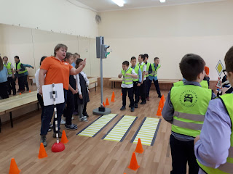

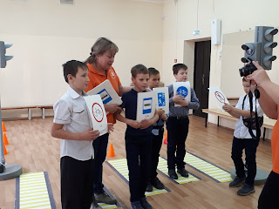  Урок с **«Лабораторией безопасности**» для учеников начальной школы 18 октября 2021 года лицей посетила уникальная передвижная **«Лаборатория безопасности».** Это автомобиль, оснащенный оборудованием, предназначенным для моделирования дорожных ситуаций и обучения детей правилам поведения на дороге в условиях, максимально приближенных к реальности. **«Лаборатория безопасности»** провела занятие с обучающимися начальной школы БМАОУ лицея № 3 «Альянс».   «Мобильный комплекс позволяет не просто на словах объяснить ребёнку, как надо вести себя на дороге, пешеходном переходе, в транспорте, на велосипеде, но с помощью игры моделировать ситуации, понимать их и запоминать. Радует, что дети с интересом участвуют в мастер-классах, активно выполняют задания.

**[Профилактические мероприятия с инспекторами ГИБДД](https://uinspektora.blogspot.com/2021/10/blog-post_72.html)**

[октября 04, 2021](https://uinspektora.blogspot.com/2021/10/blog-post_72.html)



**[Родительский патруль](https://uinspektora.blogspot.com/2021/10/blog-post_13.html)**

[октября 04, 2021](https://uinspektora.blogspot.com/2021/10/blog-post_13.html)

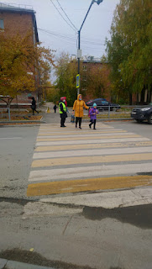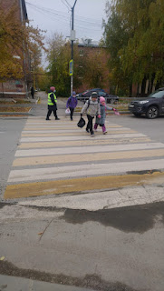

 С сентября Родители патрулируют на дорожных перекрестках

**[Единая неделя безопасности " МОЙ Безопасный МАРШРУТ"](https://uinspektora.blogspot.com/2021/10/blog-post_52.html)**

[октября 04, 2021](https://uinspektora.blogspot.com/2021/10/blog-post_52.html)

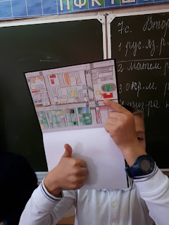

 20-24 сентября прошла ЕДИНАЯ НЕДЕЛЯ БЕЗОПАСНОСТИ. Акция "Мой безопасный путь"

**[Акция "Засветись в темноте!"](https://uinspektora.blogspot.com/2021/10/blog-post_4.html)**

[октября 04, 2021](https://uinspektora.blogspot.com/2021/10/blog-post_4.html)

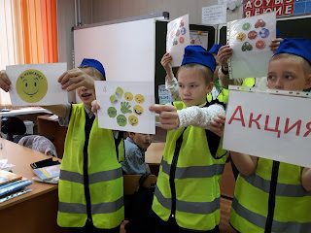

 10 сентября прошла Акция "Засветись в темноте!"

[**Юные Инспектора Движения**](https://uinspektora.blogspot.com/)

**ПРОФИЛАКТИЧЕСКОЕ УЧЕБНОЕ МЕРОПРИЯТИЕ «АЗБУКА БЕЗОПАСНОСТИ»**

[июня 08, 2021](https://uinspektora.blogspot.com/2021/06/blog-post.html)

[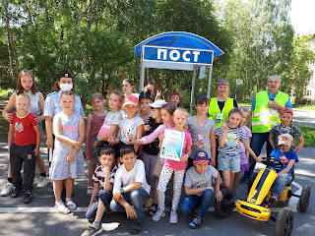](https://1.bp.blogspot.com/-uirHJWx4HRM/YL9mUBW_7wI/AAAAAAAABGM/XjNxoLUKzHgh09YRPJSyWmzdnsq-6dZ0gCLcBGAsYHQ/s2048/20210607_120923.jpg) 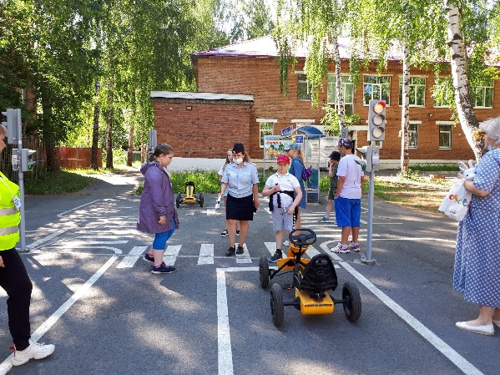

 7 июня В ЛОЛ «Наука-жизнь, жизнь-наука» при БМАОУ лицея № 3 г. Берёзовский   прошло **ПРОФИЛАКТИЧЕСКОЕ УЧЕБНОЕ МЕРОПРИЯТИЕ** **«АЗБУКА БЕЗОПАСНОСТИ».**С целью формирования у детей устойчивых элементов культуры поведения на дорогах и вовлечения обучающихся в деятельность по профилактике детского травматизма. На площадке автогородка совместно с инспектором ГИБДД Чебыкиной Еленой Витальевной было проведено учебное занятие с учетом основных проблематик безопасности дорожного движения. Все тематические блоки реализовывались в игровой форме.

[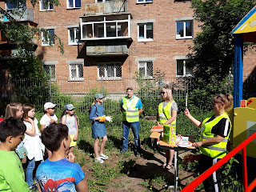](https://1.bp.blogspot.com/-WUZMJryDC8o/YL9mm8R03yI/AAAAAAAABGw/wFQ_8uySCAMiPlXXiJlj3rncCdBeeT-HACLcBGAsYHQ/s2048/20210607_093718.jpg)

[**Юные Инспектора Движения**](https://uinspektora.blogspot.com/)

**[Участие ЮИДевцев в международной акции "ШЕСТАЯ ГЛОБАЛЬНАЯ НЕДЕЛЯ БЕЗОПАСНОСТИ ДОРОЖНОГО ДВИЖЕНИЯ"](https://uinspektora.blogspot.com/2021/05/blog-post_43.html)**

[мая 31, 2021](https://uinspektora.blogspot.com/2021/05/blog-post_43.html)

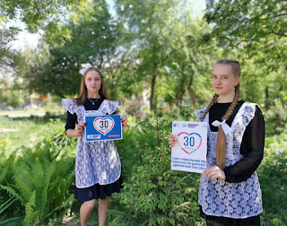

  ПРОФИЛАКТИЧЕСКАЯ АКЦИЯ «Шестая Глобальная неделя безопасности дорожного движения» в период с 17 по 23 мая 2021 года проводится Шестая Глобальная неделя безопасности дорожного движения (далее - Неделя).   Главная тема Недели - снижение скоростного режима в городах в местах пересечения транспортных и пешеходных потоков.   Основные цели - повышение безопасности дорожного движения и привлечение внимания общественности к проблемам аварийности с участием пешеходов. Единая концепция Недели - «Дороги для жизни» («Streets for life»), общий девиз - «Снижаем скорость - сохраняем жизнь», хештег - #ДорогиДляЖизни (# StreetsF orLife). В БМАОУ лицее№ 3 «Альянс» проинформирована родительская общественность и педагогический коллектив о Неделе. Отряд ЮИД напомнил обучающимся о безусловном соблюдении правил дорожного движения при передвижениях по маршруту «дом-школа-дом», акцентируя внимание на соблюдении правил безопасного перехода проезжей части в районе пешеходных переходов и жилы

**[Участие ЮИДевцев в городском конкурсе «Безопасное колесо»](https://uinspektora.blogspot.com/2021/05/blog-post_84.html)**

[мая 31, 2021](https://uinspektora.blogspot.com/2021/05/blog-post_84.html)

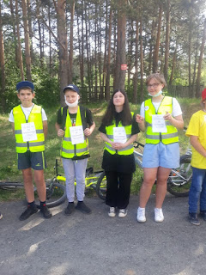

  Участие ЮИДевцев в городском конкурсе «Безопасное колесе» Традиционный конкурс-фестиваль юных инспекторов движения прошел на прошлой неделе. В соревновательном мероприятии приняли участие 4 ребят из членов отрядов ЮИД. Конкурс проводился с целью укрепления знаний по правилам дорожного движения и профилактики детского дорожно-транспортного травматизма. "Подобные конкурсы учат дисциплине, помогают приобретать новые знания и умения, учат правильно ориентироваться в дорожной обстановке и воспитывают законопослушных участников дорожного движения".

**[Акция «ЮИД – за культуру на дорогах!». В преддверии летних каникул ЮИДовцы напомнили о правилах дорожного движения.](https://uinspektora.blogspot.com/2021/05/blog-post_31.html)**

[мая 31, 2021](https://uinspektora.blogspot.com/2021/05/blog-post_31.html)

  Акция «ЮИД – за культуру на дорогах!». В преддверии летних каникул ЮИДовцы напомнили о правилах дорожного движения.     В школе мы все с увлеченьем             Учим правила движенья, И со школьной со скамьи Мы – помощники ГАИ! И со службой мы патрульной на дороге заодно, И понять совсем нетрудно: Мы-сильнейшее звено! Правила дорожные знать каждому положено! Красный-стой, жёлтый-жди, а зелёный-проходи!          ЮИДовцы напомнили о правилах дорожного движения.       Главная задача отряда юных инспекторов движения – активное участие в пропаганде правил дорожного движения среди детей и подростков, предупреждение нарушений ими этих правил. В преддверии летних каникул, 20 мая, ребята из отряда ЮИД провели акцию «ЮИД – за культуру на дорогах!». ЮИДовцы раздавали листовки, в которых напоминали о необходимости соблюдать правила дорожного движения пешеходам и велосипедистам. Ежегодно в нашей стране жертвами дорожно-транспортных происшествий становят

**[Тренировочные занятия на учебных перекрестках](https://uinspektora.blogspot.com/2021/05/blog-post.html)**

[мая 18, 2021](https://uinspektora.blogspot.com/2021/05/blog-post.html)

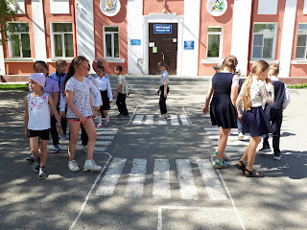

 13 мая на территории БМАОУ лицея № 3 "Альянс"прошли тренировочные учебные занятия с обучающимися на площадке "Перекресток". Цели: · закрепить знания обучающихся по теме « Перекресток »: что такое  перекресток , виды  перекрестка ; · закрепление знаний по безопасному ориентированию в опасных ситуациях; · отработка в игровой форме навыков безопасного поведения на  перекрестке ; · воспитание наблюдательности, бдительности, осторожности, дисциплинированности на дороге.

**[Мастер-класс "Засветись"](https://uinspektora.blogspot.com/2021/04/blog-post_26.html)**

[апреля 26, 2021](https://uinspektora.blogspot.com/2021/04/blog-post_26.html)

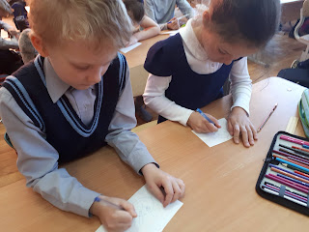 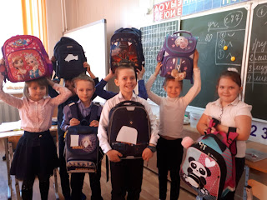

  Изготовление световозвращателя своими руками. Разъяснение значимости световозвращающих элементов для сохранения жизни. Изготовления фликера своими руками.

**Акция «Шагающий автобус»**

[апреля 02, 2021](https://uinspektora.blogspot.com/2021/04/blog-post.html)

[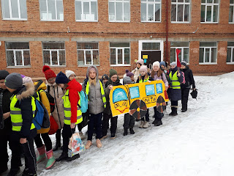](https://1.bp.blogspot.com/-shakySM1K_E/YGcX5k5RcnI/AAAAAAAABAs/A1QdNG6_OIQ5RBrMWV8tL3ZeRwNqCP2uACLcBGAsYHQ/s2048/20210401_112919.jpg)[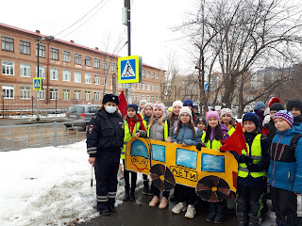](https://1.bp.blogspot.com/-jJjLY4cev5M/YGcXtGrAANI/AAAAAAAABAo/UxVVW0I5wyAHOat4tghry3idfQwNOLveACLcBGAsYHQ/s2048/20210401_114700.jpg) 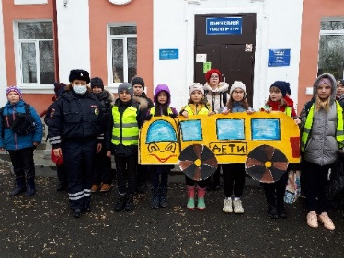

В целях предупреждения детского дорожно-транспортного травматизма, закрепления Правил дорожного движения, отработки практических навыков безопасного поведения на дороге 1 апреля в лицее было проведено профилактическое мероприятие "Шагающий автобус".

В мероприятии приняли участие 1-4 классы, члены отряда ЮИД, инспектор по пропаганде безопасности дорожного движения БГО Чебыкина Елена Витальевна.  Формой проведения стал «**Шагающий** **автобус**»: его главная идея — показать пути безопасного перехода проезжей части при движении в школу и домой.

**Акция "Письмо водителю"**

[февраля 24, 2021](https://uinspektora.blogspot.com/2021/02/blog-post_88.html)

[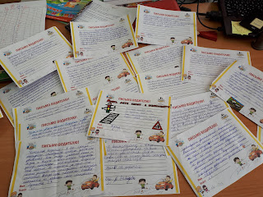](https://1.bp.blogspot.com/-7cOGsJPJMlM/YDZ-MlwAmeI/AAAAAAAAA_c/K7AZCZAnsTQojhW1wr-4Zy5AAXxPovc2wCLcBGAsYHQ/s2048/20210216_141227.jpg)

[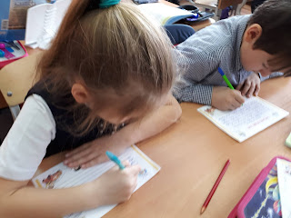](https://1.bp.blogspot.com/-3rVAP065zjA/YDZ-NzPfZ3I/AAAAAAAAA_k/in_tEyGQd-YUy2I5oQcaQatBlBQtC22VQCLcBGAsYHQ/s2048/20210216_141406.jpg)

[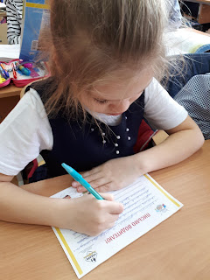](https://1.bp.blogspot.com/-emu_8u56e-E/YDZ-N_kXsgI/AAAAAAAAA_o/cqpRn5uEMPEb-7slsmt-fd7VW6R78O-RgCLcBGAsYHQ/s2048/20210216_141418.jpg)[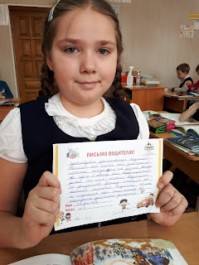](https://1.bp.blogspot.com/-eVJXVv3vyDA/YDZ-NWxXJqI/AAAAAAAAA_g/J0busB0w7do1b_pllIPzLLvGeYvgHvINwCLcBGAsYHQ/s2048/20210216_141251.jpg)[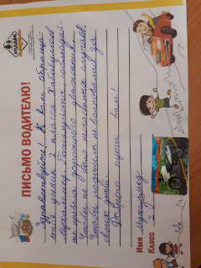](https://1.bp.blogspot.com/-l2XacJRXiRo/YDZ-Mb5B_6I/AAAAAAAAA_Y/lyGeLJ6GHb4Ks5-icESAExWN-XLRnnCHgCLcBGAsYHQ/s2048/20210216_120014.jpg)

[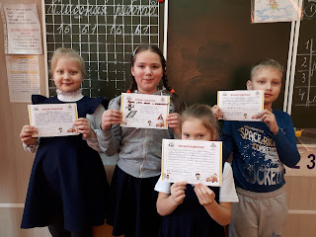](https://1.bp.blogspot.com/-Rv82MAh9buA/YDZ-AomuqXI/AAAAAAAAA_Q/6uFR7Jn8MF82_5i8ISF_ywk40PfEQwdCwCLcBGAsYHQ/s2048/20210216_115356.jpg)

 Была организована акция в рамках классного часа, по безопасности дорожного движения «Письмо водителю!».

  Ежегодно на дорогах нашей страны увеличивается количество дорожно-транспортных происшествий, что вызывает обеспокоенность не только взрослых, но и детей. С целью пропаганды безопасного дорожного движения проводится акция. В период проведения акции, школьники, пишут письма, призывают водителей к внимательному отношению к другим участникам дорожного движения (пассажирам, пешеходам, др. водителям), культуре поведения на дороге.

[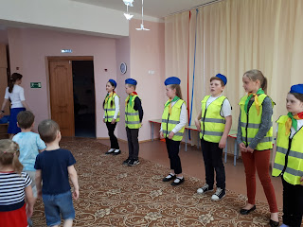](https://3.bp.blogspot.com/-snM-WznC8Ok/Wvr2AXC_UAI/AAAAAAAAAjU/wIAmbxg0sTEIENN22tl6_3eP2FhT__iLQCLcBGAs/s1600/20180515_153441.jpg)**Пропаганда Правил дорожного движения в детском саду.**

[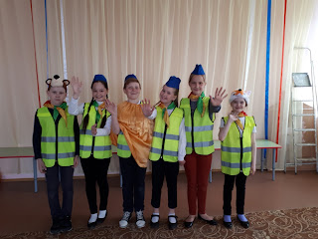](https://4.bp.blogspot.com/-HHNqVaB2Jhw/Wvr0G4g8eEI/AAAAAAAAAgA/fAKsEEjvW6QGLlAMzzqIyv20DFULM1GUACLcBGAs/s1600/20180515_151304.jpg)

Ежегодно отряд **ЮИД** **«ООН»** вместе с руководителем Н.В. Филатовой был в гостях у ребят детского сада ***«Катюша»***. Уже не первый раз школьники приходят к малышам и пропагандируют **правила дорожного движения**. Ребята проводят интересные игры, конкурсы, загадывают загадки.  Малыши с большим интересом принимают участие в этих увлекательных занятиях по ПДД. ЮИДевцы в театрализованной форме рассказали юным пешеходам о правилах дорожного движения, о том, с какого возраста можно управлять велосипедом и каких правил стоит придерживаться будущим велосипедистам.

Агитбригада оставила незабываемые впечатления у воспитанников детского сада, а ребята украсили мероприятие своими позитивными эмоциями и улыбками.

[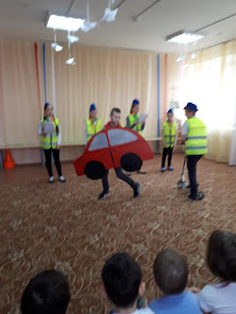](https://3.bp.blogspot.com/-y7i4he8ecqw/Wvr1x6ys4DI/AAAAAAAAAjM/T7OboS3OQ84XHK-MkHz5sY-AtXE6TpZnQCLcBGAs/s1600/20180515_153019.jpg)

[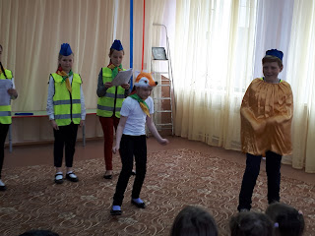](https://3.bp.blogspot.com/-Y84ULD2Lb0Y/Wvr2XIdvJKI/AAAAAAAAAjk/nXhksjlEk00VsSBBujpZLXgW8p8cBo_egCLcBGAs/s1600/20180515_152513.jpg)

[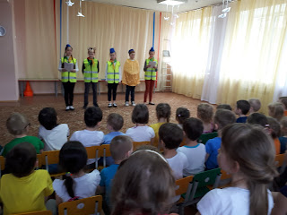](https://2.bp.blogspot.com/-hEhCkpn3q40/Wvr1WkJ_wyI/AAAAAAAAAis/cqUwb0RsxOkhSRcuwXXAQwypaCYjbJ-xwCLcBGAs/s1600/20180515_152539.jpg)

**Акция «Юный пешеход»**

[января 24, 2021](https://uinspektora.blogspot.com/2021/01/blog-post_24.html)

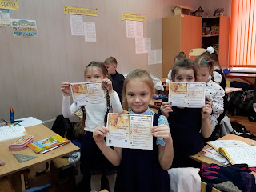 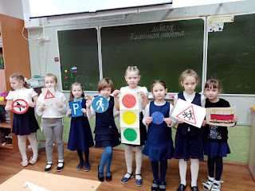

  22.01.2021 для учащихся 1 классов был подготовлен и проведён урок «Посвящение в пешеходы».  Главной целью которого, стало расширение представлений учащихся о правилах поведения на дороге, о значении дорожных знаков и сигналов светофора, развитие наблюдательности и внимания, воспитание культурного пешехода.  Урок прошёл в игровой и познавательной форме.  Первоклассники с интересом обсуждали дорожные ситуации, отгадывали названия дорожных знаков, загадки про транспорт, замечательно справились со всеми заданиями и получили много полезных советов. С помощью загадок, стихов, макетов и просмотра мультфильма     юные школьники изучили и закрепили по какой части тротуара нужно ходить и как правильно переходить дорогу, познакомились с дорожными знаками.

**[Профилактическое мероприятие «Горка»](https://uinspektora.blogspot.com/2021/01/blog-post.html)**

[января 17, 2021](https://uinspektora.blogspot.com/2021/01/blog-post.html)

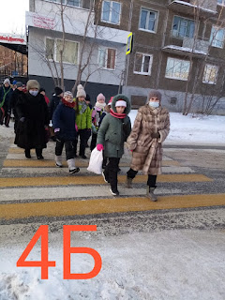  В рамках проводимого мероприятия "Горка" были организованы пешеходные экскурсии с детьми, в ходе которых было  обращено внимание на объекты улично-дорожной сети, которые находятся на маршруте безопасных подходов к школе, выделены опасные участки.